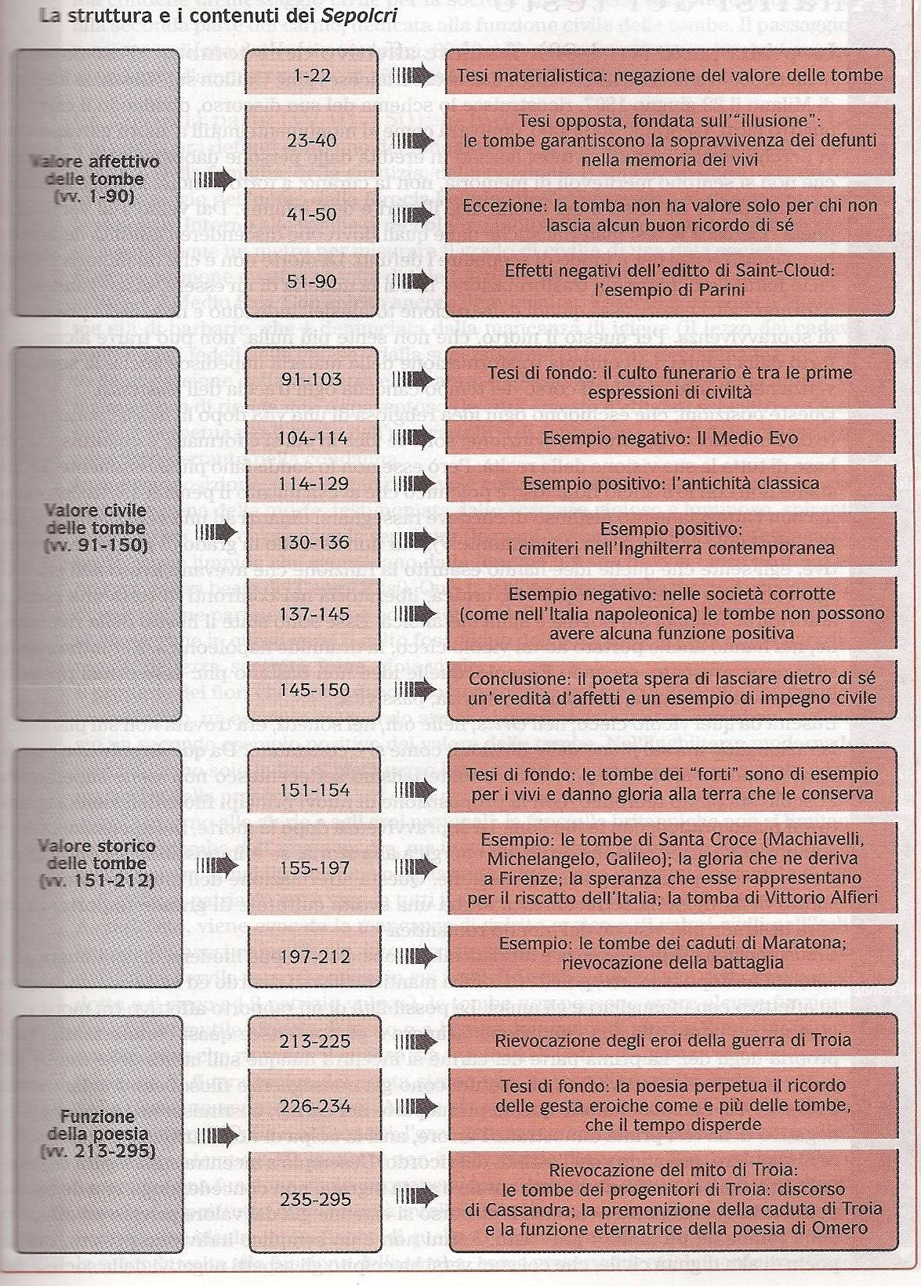

PARAFRASI

LA TERZA PARTE (VV.151-197): IL VALORE STORICO DELLE TOMBE.

- A egregie cose il forte animo accendono
- l'urne de' forti, o Pindemonte; e bella
- e santa fanno al peregrin la terra
- che le ricetta. Io quando il monumento
- vidi ove posa il corpo di quel grande
- che temprando lo scettro a' regnatori
- gli allòr ne sfronda, ed alle genti svela
- di che lagrime grondi e di che sangue;
- e l'arca di colui che nuovo Olimpo
- alzò in Roma a' Celesti; e di chi vide
- sotto l'etereo padiglion rotarsi
- piú mondi, e il Sole irradïarli immoto,
- onde all'Anglo che tanta ala vi stese
- sgombrò primo le vie del firmamento:
- - Te beata, gridai, per le felici
- aure pregne di vita, e pe' lavacri
- che da' suoi gioghi a te versa Apennino!
- Lieta dell'aer tuo veste la Luna
- di luce limpidissima i tuoi colli
- per vendemmia festanti, e le convalli
- popolate di case e d'oliveti
- mille di fiori al ciel mandano incensi:
- e tu prima, Firenze, udivi il carme
- che allegrò l'ira al Ghibellin fuggiasco,
- e tu i cari parenti e l'idïoma
- désti a quel dolce di Calliope labbro
- che Amore in Grecia nudo e nudo in Roma
- d'un velo candidissimo adornando,
- rendea nel grembo a Venere Celeste;
- ma piú beata che in un tempio accolte
- serbi l'itale glorie, uniche forse
- da che le mal vietate Alpi e l'alterna
- onnipotenza delle umane sorti
- armi e sostanze t' invadeano ed are
- e patria e, tranne la memoria, tutto.
- Che ove speme di gloria agli animosi
- intelletti rifulga ed all'Italia,
- quindi trarrem gli auspici. E a questi marmi
- venne spesso Vittorio ad ispirarsi.
- Irato a' patrii Numi, errava muto
- ove Arno è piú deserto, i campi e il cielo
- desïoso mirando; e poi che nullo
- vivente aspetto gli molcea la cura,
- qui posava l'austero; e avea sul volto
- il pallor della morte e la speranza.
- Con questi grandi abita eterno: e l'ossa
- fremono amor di patria. Ah sí! da quella

Le tombe (urne) dei grandi uomini (forti) spingono a nobili imprese gli animi, o Pindemonte e rendono al forestiero (peregrin) bella e santa la terra che le accoglie (le ricetta). Io quando vidi il monumento [la chiesa di S.Croce a Firenze] dove riposa il corpo di quel grande [Machiavelli] che, insegnando ai principi l’arte del governo (temprando lo scettro a’ regnatori), lo spoglia (ne sfronda) [invece di ogni] gloria (gli allor), e svela alle genti di quante iniquità e violenze (lagrime – sangue) grondi [il potere]; e la tomba (arca) di colui [Michelangelo] che in Roma innalzò agli dei (Celesti) un nuovo (nuovo perché cristiano) Olimpo [la cupola di San Pietro]; e la tomba di colui che [Galileo] vide ruotare vari pianeti (più mondi) sotto la volta celeste (l’etereo padiglion), e il sole illuminarli [stando] immobile (immoto – riferimento al sistema eliocentrico), così che aprì per primo la conoscenza del cielo (le vie del firmamento) all’inglese [Newton] (Anglo) che tanto ingegno vi applicò (tanta ala vi stese - metafora) - esclamai “beata te” [Firenze], per l’aria felice piena di vita, per le acque che gli affluenti (lavacri) dell’Arno fa scorrere verso di te dalle sue montagne (Apennino)! [celebra Firenze perché terra di incontro di doni della natura e doni dell’ingegno]
La luna, più luminosa per la purezza dell’aria (lieta dell’aer tuo), ricopre di luce limpidissima i tuoi colli, festanti per la vendemmia; e le valli circostanti popolate di case e di oliveti, mandano verso il cielo mille profumi di fiori (mille di fiori al ciel mandano incensi - iperbato): Tu Firenze, inoltre, hai udito per prima il carme [la divina commedia] che attenuà (allegrò) l’ira al ghibellino esule [Dante; che in realtà era guelfo], e tu hai dato i genitori (cari parenti – lat.) e la lingua [a Petrarca], (l’idioma…Calliope labbro: come se la Musa parlasse per lui), che velando di un velo candidissimo l’amore, [che era] nudo in Grecia e nudo in Roma, [lo] pose in grembo alla Venere celeste; ma [sei ancora] più beata [perchè] raccolte in un’unica chiesa (tempio – Santa Croce) conservi le glorie italiane, forse le uniche da quando le Alpi indifese (mal vietate – lat.) e l’onnipotenza delle alterne sorti umane ti sottrassero (invadeano) le armi e le ricchezze (sostanze), l’identità religiosa (are) e politica (patria) e, tranne la memoria [della passata grandezza], tutto. Qualunque speranza di riscatto ci sarà tra valorosi e poi nell’Italia tutta dovrà muovere di qui (quindi – cioè dalle tombe di Santa Croce). E spesso Vittorio [Alfieri] venne ad ispirarsi presso questi marmi Irato con gli Dei protettori (patrii Numi) della patria [per averla abbandonata], vagava silenzioso dove l’Arno è più deserto, osservando desideroso i campi e il cielo; e poiché nessun incontro (vivente aspetto) gli leniva (molcea) l’affanno (la cura), [egli], severo, si fermava qui; e sul volto aveva il pallore della morte e la speranza.
[Alfieri] è sepolto (abita) in eterno con questi grandi [perché è sepolto a Santa Croce nella tomba scolpita da Canova]: e le ossa emanano amore di patria.

La quarta parte (vv. 213-234): la funzione della poesia.

- Felice te che il regno ampio de' venti,
- Ippolito, a' tuoi verdi anni correvi!
- E se il piloto ti drizzò l'antenna
- oltre l'isole egèe, d'antichi fatti
- certo udisti suonar dell'Ellesponto
- i liti, e la marea mugghiar portando
- alle prode retèe l'armi d'Achille
- sovra l'ossa d'Ajace: a' generosi
- giusta di glorie dispensiera è morte;
- né senno astuto né favor di regi
- all'Itaco le spoglie ardue serbava,
- ché alla poppa raminga le ritolse
- l'onda incitata dagl'inferni Dei.
- E me che i tempi ed il desio d'onore
- fan per diversa gente ir fuggitivo,
- me ad evocar gli eroi chiamin le Muse
- del mortale pensiero animatrici.
- Siedon custodi de' sepolcri, e quando
- il tempo con sue fredde ale vi spazza
- fin le rovine, le Pimplèe fan lieti
- di lor canto i deserti, e l'armonia
- vince di mille secoli il silenzio.

O Ippolito, felice te, che in gioventù (a’ tuoi verdi anni) percorrevi l’ampio regno dei venti! [fa riferimento al viaggio di Pindemonte a Malta e in Grecia]
E se il pilota (piloto) guidò la nave (drizzò l’antenna) oltre le isole Egèe, certo udisti le coste dell’Ellesponto [Stretto dei Dardanelli] [ri]suonare di antichi fatti, e [udisti] la corrente rimbombare portando le armi di Achille alle coste del Capo Reteo sopra le ossa di Aiace: la morte è giusta dispensatrice di gloria verso i valorosi; né l’astuta intelligenza, né il favore dei re (Agamennone e Menelao) conservavano a Ulisse (Itaco) le difficili spoglie [le armi di Achille] (spoglie ardue perché di faticosa conquista), poiché l’onda incitata dagli dei dell’oltretomba (inferno Dei) le ritolse alla nave errabonda (poppa raminga, cioè alla nave di Ulisse destinata a lunghe peregrinazioni).
E le Muse, animatrici del pensiero umano (del mortale pensiero animatrici), chiamano me ad evocare gli eroi [greci], me che i tempi [malvagi] e il desiderio di onore fanno andare esule fra popolazioni diverse (diversa gente).
Le Muse (le Pimplèe – così dette dal Monte Pimpla ad esse sacro) siedono custodi dei sepolcri, e quando il tempo con le sue fredde ali vi distrugge perfino le rovine (vi spazza fin le rovine), allietano i deserti con il loro canto, e l’armonia supera il silenzio di mille secoli.

LA TERZA PARTE (VV.151-212): IL VALORE STORICO DELLE TOMBE.
COMMENTO
La dimensione storica Nella terza parte dei Sepolcri la considerazione del valore civile delle tombe si allarga alla dimensione storica: la tomba, cioè, viene vista non solo più come centro dei valori di un dato momento della civiltà, ma come messaggio che travalica la successione del tempo. Per questo, il poeta passa dalle tombe in genere alle tombe degli uomini grandi, il cui ricordo dura nei secoli. Inoltre, emerge in primo piano la dimensione più propriamente politica del discorso, legata al problema nazionale italiano.
Le tombe dei grandi Domina in questa parte il motivo delle tombe di Santa Croce. Già Jacopo Ortis (lettera del 27 agosto 1798) si era fermato a venerare quel tempio delle «itale glorie», ma le riflessioni che esse gli suscitavano erano negative: la «povertà» e le «carceri» patite da quei «divini intelletti», le «persecuzioni a' vivi e gli onori a' morti», il fallimento delle proprie illusioni di gloria. Qui il tema dei grandi di Santa Croce è riproposto invece in positivo (e già questo deve far riflettere sulla distanza che separa il carme dal romanzo, pubblicato solo cinque anni prima): le tombe dei grandi uomini stimolano gli animi generosi a compiere grandi azioni e rendono sacra la terra che le accoglie.
Dalle memorie, il riscatto Queste glorie del passato sono le uniche rimaste all'Italia, nella decadenza e nell'asservimento del presente. Ma, proprio dalle memorie può venire lo stimolo al riscatto. II giorno in cui si presenterà di nuovo una speranza di gloria alle anime grandi, dalle tombe dei grandi del passato si trarranno le energie per l'azione.
È questo un passo chiave del carme e dell'intero svolgimento dell'esperienza foscoliana. Per coglierne la portata è opportuno metterlo a confronto con il colloquio tra Ortis e Parini (lettera del 4 dicembre): nel romanzo, lo slancio eroico del giovane si infrangeva contro la lucida argomentazione del vecchio, che dimostrava come non ci fosse possibilità d'azione, per un riscatto dell'Italia dalla sua miseria civile e politica e alla situazione, senza via d'uscita, si offriva come unica soluzione l'annullamento dell'eroe nella morte.
Il superamento del nichilismo e la possibilità di partecipazione attiva alla storia Qui l'azione sul terreno politico non è più esclusa ma è data come possibile, sia pure in un ipotetico futuro.
Foscolo, grazie all'elaborazione della teoria delle illusioni, ha superato il vicolo cieco della delusione rivoluzionaria giovanile ed ha ristabilito le basi per una partecipazione attiva alla storia. La letteratura perciò non è più solo la lucida analisi di una situazione di sconfitta, ma assume una funzione positiva, di ammaestramento etico, di stimolo civile e politico. Questa funzione della sua poesia è affermata da Foscolo con grande chiarezza e vigore nella lettera a Guillon: «L'autore considera i sepolcri politicamente; ed ha per iscopo di animare l'emulazione politica degli Italiani con gli esempi delle nazioni che onorano la memoria e i sepolcri degli uomini grandi».
I Sepolcri e la poesia cimiteriale Con questa affermazione, Foscolo segna anche nettamente la distanza che separa la sua poesia da quella dei poeti "cimiteriali" inglesi, a cui, da un’analisi superficiale potrebbe essere assimilata: «Young ed Hervey meditarono sui sepolcri da cristiani: i loro libri hanno per iscopo la rassegnazione alla morte e il conforto d'un'altra vita [ ... ]. Gray scrisse da filosofo: la sua elegia ha per iscopo di persuadere l'oscurità della vita e la tranquillità della morte».
La funzione politica assegnata alla poesia da Foscolo presuppone, invece, una visione diametralmente opposta della realtà umana: Gray canta le tombe di gente semplice e ignota, affermando il valore insito anche nelle esistenze più oscure; Foscolo canta le tombe dei grandi uomini, che devono stimolare all'agire eroico.
Il poeta inglese propone una rivalutazione di ciò che è umile e quotidiano, ispirata ad una concezione della vita cristiana e borghese, che si contrappone polemicamente alla concezione classica, aristocratica ed eroica; il poeta italiano ribadisce, al contrario, proprio quella tradizione, riproponendo una concezione eroica in chiave moderna.
Alfieri, poeta politico e profetico In questa terza parte del carme si offre un'altra figura esemplare di poeta, dopo quella di Parini: Alfieri. Ed è una figura complementare a quella del poeta del Giorno, ad indicare un altro aspetto della funzione della poesia.
Parini era poeta civile: colui che criticava i costumi della sua società, colpendone gli aspetti più aberranti con proposito di correggerli; Alfieri è poeta politico e profetico.
Se il messaggio lanciato dalla poesia di Parini è l'auspicio di un consorzio civile ben ordinato, attivo ed operoso, ispirato a saldi valori etici, quello lanciato dalla poesia di Alfieri è la profezia di un futuro riscatto politico della nazione: quella di Alfieri è dunque l'immagine esemplare del poeta che esige questa parte del carme, che è appunto politica e profetica.

La quarta parte (vv. 213-295): la funzione della poesia.
La quarta parte del carme propone un tema nuovo: alla funzione delle tombe, nel serbare la memoria e nel perpetuare i valori della civiltà, si affianca quella della poesia. L'accostamento della poesia alle tombe era già comparso implicitamente nell' evocazione di Parini, nell' esempio del «liberal carme» di Foscolo stesso, di Alfieri.
La poesia e il tempo distruttore Qui il discorso si fa esplicito. Se le tombe hanno il compito di vincere l'opera distruttrice della natura e del tempo, che tutto trasforma e cancella, anch'esse, in quanto oggetti materiali, sono sottoposte a quest'opera di distruzione. La loro funzione è quindi limitata nel tempo. Ma, quando esse saranno scomparse, tale funzione sarà raccolta dalla poesia: la parola poetica non è sottoposta alle leggi materiali, quindi, la sua armonia può sfidare i secoli, vincere il silenzio a cui sono destinate le opere umane, conservando in eterno il ricordo.
La crisi del ruolo tradizionale del poeta La funzione della poesia è un motivo intorno a cui continuamente si esercita la riflessione di Foscolo. In effetti, egli vive in un'epoca in cui è entrato in crisi, in seguito ai grandi rivolgimenti che l'Italia ha subito nell'età rivoluzionaria e napoleonica, il ruolo tradizionale del poeta fissato nella civiltà del Rinascimento: il ruolo del poeta cortigiano che si rivolge ad un'élite aristocratica; né ancora, in questa età di trapasso, si è delineato in Italia il nuovo committente, la borghesia, e il nuovo ruolo intellettuale, quello di esprimerne i valori (oppure di rifiutarli: vedremo l'atteggiamento di rivolta di molta letteratura ottocentesca).
Foscolo non scrive più per il vecchio pubblico, ma non ha ancora ben delineato dinanzi a sé il nuovo, borghese e nazionale. Per questo assegna alla poesia una funzione profetica, ed insiste sulla sua azione nel lungo corso dei secoli futuri: non potendo rivolgersi ad un pubblico presente e ben definito, il poeta parla alle generazioni a venire, per stimolare la coscienza nazionale e spingere all'azione generosa. A tal fine deve anche collegarsi al passato, alla grande tradizione, in cui vi sono le radici della dignità nazionale, e cercare di mantenerne viva la memoria. La meditazione sulle tombe e sulla poesia nei Sepolcri non è, quindi, la ripetizione di luoghi comuni retorici, ma è lo strumento per mettere a fuoco problemi vivi in un'età tra vagliata e difficile.
Le civiltà che scompaiono I versi 235-295, che concludono il carme, sono una vasta esemplificazione del motivo della poesia che raccoglie l'eredità delle tombe nel perpetuare la memoria. Vi si delinea l'immagine delle grandi civiltà che cadono in rovina e scompaiono per l'azione del tempo che tutto trasforma. L'esempio è ancora tratto dalla storia di Troia, come nei versi 213-225, in cui si rievocano gli «antichi fatti» di Aiace, delle armi di Achille, di Ulisse. Cassandra, conducendo i giovinetti a venerare i sepolcri degli antenati, profetizza la prossima rovina della città ed è proprio a queste tombe che un poeta, Omero, si ispirerà, tramandando il ricordo di quella civiltà scomparsa.
La poesia e il ricordo degli sconfitti La funzione della poesia così si specifica ulteriormente. Omero canta sia gli eroi greci vincitori che i Troiani sconfitti, e perpetuerà il ricordo di chi è morto per la patria: la poesia, infatti, ha sia il compito di conservare la memoria delle azioni gloriose sia di serbare il ricordo degli sconfitti, delle sofferenze, delle sventure, del sangue versato; non deve solo stimolare all'azione eroica attraverso l'emulazione, ma anche destare sentimenti più miti, la compassione e la solidarietà per le sventure e le sofferenze. Anche questa è una funzione civile per Foscolo, perché questi valori sono essenziali per la costruzione della civiltà, in opposizione agli istinti feroci e bestiali che sono propri della natura umana. È un tema molto caro a Foscolo e su di esso si chiude il carme.
Omero Anche in questa quarta parte spicca la figura di un poeta, come era avvenuto nella prima con Parini, nella seconda con Foscolo stesso, nella terza con Alfieri; e, come in precedenza, si tratta di una figura emblematica, che si armonizza con il tema trattato: se Parini e Foscolo costituivano esempi di poesia civile, Alfieri di poesia profetica e politica, Omero è il poeta nei cui versi si raccoglie e si tramanda tutta la tradizione di un popolo, che può sopravvivere così nel tempo.
LA COSTRUZIONE STILISTICA DEL CARME.
La prima parte Si può osservare come nella prima parte la sintassi assecondi il movimento logico e passionale. La serie di coordinate su cui poggiano le interrogative ai versi 3-15 crea un ritmo incalzante, come a sottolineare l'urgente verità a cui il poeta non può sfuggire nel suo elenco di tutti gli aspetti della vita negati dalla morte, bellezza, poesia, amore.
Nella parte affermativa, versi 16-22, seguono invece frasi brevi e spezzate, che rendono il senso di desolazione amara dinanzi a una realtà ineluttabile. Viceversa l'interrogazione dei versi 26-29 è sintatticamente scorrevole e i versi ripropongono di nuovo un ritmo incalzante di coordinate, ma questa volta in funzione contraria, tesa ad accumulare motivi di consolazione, la ricerca dell'alternativa nell'illusione.
La seconda parte La seconda parte del carme è tutta argomentativa, tenuta su un tono solennemente uniforme. Da sottolineare è la ricerca di effetti fonici. Nel passo dedicato al Medio Evo, per rendere un clima cupo di terrore, ricorrono le vocali dal suono cupo, /o/,/u/, o la vibrante /r/. Viceversa nel passo sul mondo classico, a rendere un clima di serenità luminosa, spicca il suono aperto della vocale /a/.
La terza parte Nella terza parte si avvia un vasto movimento lirico, oratorio ed epico, ricco di variazioni tonali: si passa dalla solennità della proposizione iniziale del tema all'ampio periodo dedicato a Santa Croce, che converge nell'apostrofe a Firenze; seguono i versi descrittivi le bellezze di Firenze, estremamente scorrevoli e musicali, riprende poi il movimento un'ampia enumerazione dal ritmo incalzante, e il discorso si conclude con la sequenza dedicata ad Alfieri e alla battaglia di Maratona, che punta su versi fortemente ritmati, suoni aspri e stridenti, su vocali cupe.
La quarta parte Nella quarta parte, tutta collocata nell'antichità classica, subentra un taglio narrativo epico: è evidente la volontà di riprodurre il modello di Omero, mirando a un tono sublime.

